БАШKОРТОСТАН РЕСПУБЛИКАHЫ  ЯNАУЫЛ РАЙОНЫ  МУНИЦИПАЛЬ РАЙОНЫНЫN  ПЕРВОМАЙ АУЫЛ  СОВЕТЫ БИЛEМEHЕ СОВЕТЫ | 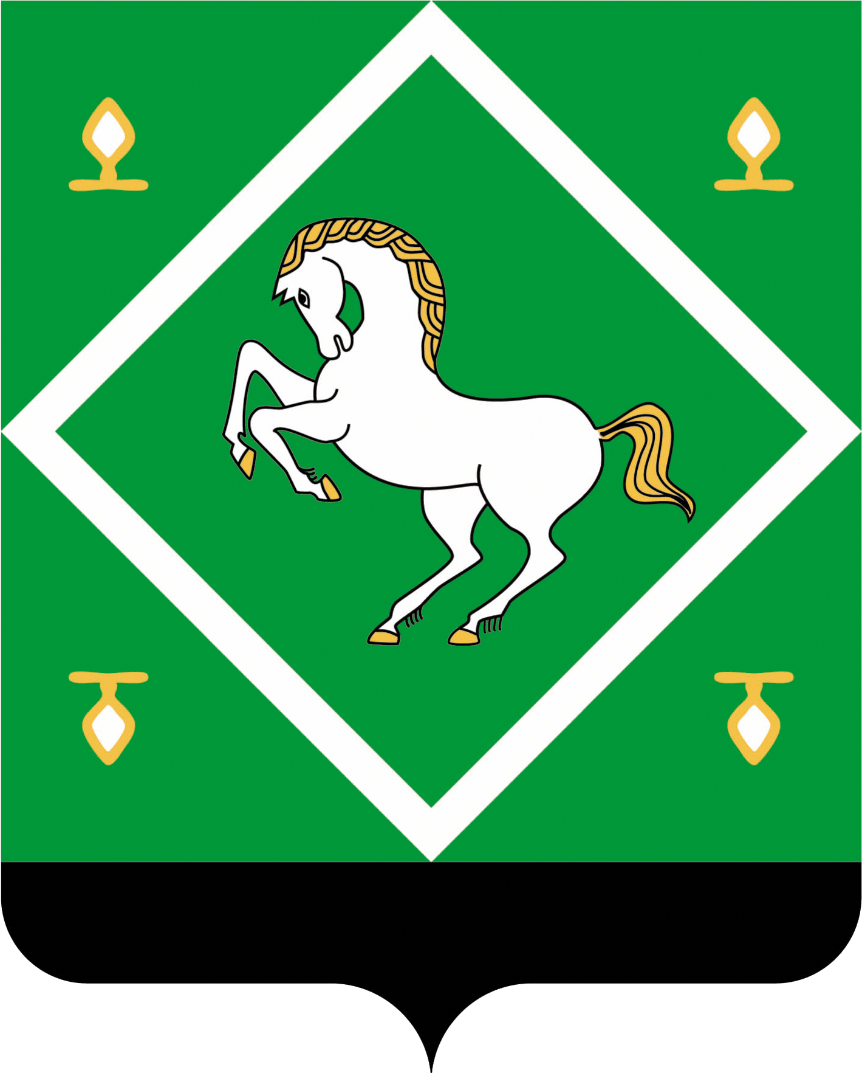 | сОВЕТ  СЕЛЬСКОГО ПОСЕЛЕНИЯ ПЕРВОМАЙСКИЙ СЕЛЬСОВЕТ МУНИЦИПАЛЬНОГО РАЙОНА  ЯНАУЛЬСКИЙ РАЙОН РЕСПУБЛИКА БАШКОРТОСТАН

KAPAP РЕШЕНИЕ

«____»___________20___й. № ______ «____»____________20___ г.

О внесении изменений в решение Совета сельского поселения Первомайский сельсовет муниципального района Янаульский район Республики Башкортостан от 13 июня 2013 года № 115/18 «Об определении форм участия граждан в обеспечении первичных мер пожарной безопасности, в том числе в деятельности добровольной пожарной охраны в границах сельского поселения Первомайский сельсовет муниципального района Янаульский район Республики Башкортостан»

В соответствии с Федеральным законом от 6 октября 2003 г. N 131-ФЗ "Об общих принципах организации местного самоуправления в Российской Федерации", в целях приведения нормативных правовых актов в соответствие с действующим федеральным и республиканским законодательством Совет сельского поселения Первомайский сельсовет муниципального района Янаульский район Республики Башкортостан РЕШИЛ:
1. Абзац 2 раздела «Полномочия администрации сельского поселения Первомайский сельсовет в сфере обеспечения пожарной безопасности» Положения «Об определении форм участия граждан в обеспечении первичных мер пожарной безопасности, в том числе в деятельности добровольной пожарной охраны в границах сельского поселения Первомайский сельсовет муниципального района Янаульский район Республики Башкортостан» исключить.
2. Обнародовать данное решение на информационном стенде Администрации сельского поселения Первомайский сельсовет муниципального района Янаульский район Республики Башкортостан, по адресу: 452825, Республика Башкортостан, Янаульский район, с. Сусады-Эбалак, пл. Комсомольская, д.2 и разместить на официальном сайте сельского поселения Первомайский сельсовет муниципального района Янаульский район Республики Башкортостан по адресу: http:sppervomai.ru.
3. Контроль над исполнением настоящего решения возложить на постоянную комиссию по бюджету, налогам, вопросам муниципальной собственности и социально-гуманитарным вопросам.

Глава
сельского поселения В. В. Зворыгин

